Projectcontract [naam project]

versienummer: [versienummer]
datum: [datum]
Projectleider: [naam]
Opdrachtgever: [naam]

Deze tool Projectcontract Sjabloon bevat een format voor een eenvoudig vormgegeven projectcontract. In de tool Projectcontract Stappenplan is een verdere toelichting te vinden.

Inhoudsopgave
Projectcontract 1
Projectdefinitie 3
1. Uitdaging/probleem 3
2. Urgentie 3
3. Doel 3
4. Resultaat 3
5. Afbakening 3
6. Effecten 3
7. Randvoorwaarden 3
8. Relatie andere projecten of activiteiten 3
9. Gebruikers 3
Beheersplan 4
1. Geld 4
2. Organisatie 4
3. Tijd 4
4. Informatie 5
5. Kwaliteit 5
6. Communicatie 6
Risicomanagement 7

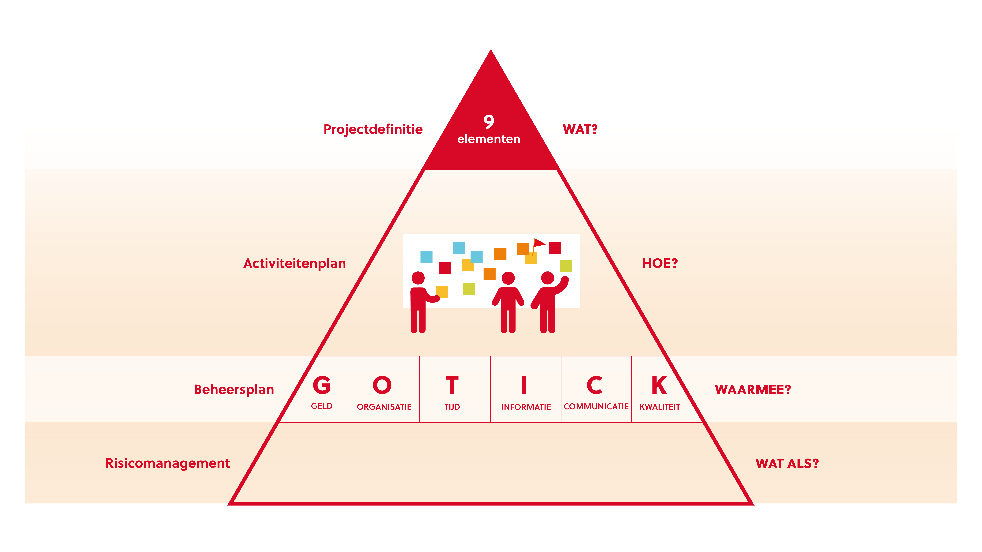
Figuur 1: Onderdelen van een projectcontract

Projectdefinitie

Uitdaging/probleem

Urgentie

Doel

Resultaat

Afbakening

Effecten

Positief bedoeld

Positief onbedoeld

Negatief onbedoeld

Randvoorwaarden

Tijd

Geld

Kwaliteit

Andere randvoorwaarden

Relatie andere projecten of activiteiten

Gebruikers

Beheersplan

Geld
Begroting

Organisatie

Rol | Naam | Specifieke of afwijkende verantwoordelijkheden en taken
Opdrachtgever

Projectleider

Projectteamleden

Projectondersteuner (optioneel)

Deelprojectleider (optioneel)
Stuurgroepleden (optioneel)

Klankbordgroepleden voor de opdrachtgever(s) (optioneel)

Adviseurs van het projectteam (optioneel)

Tijd

Planning

Capaciteitsplanning

Informatie

Vergaderfrequentie projectteam

Vergaderfrequentie opdrachtgever of stuurgroep

Werkafspraken gegevensbescherming

Werkafspraken projectarchief en versiebeheer

Kwaliteit
Deelresultaat 1: [naam]
Kwaliteitscriterium | Norm | Meetinstrument | Niveau  (moet, hoort, kan)

Deelresultaat 2: [naam]
Kwaliteitscriterium | Norm | Meetinstrument | Niveau  (moet, hoort, kan)

Communicatie
Doelgroep | Boodschap/soort informatie | Frequentie | Middel

Risicomanagement

Risico | Kans | Effect | Maatregel | Concrete actie | Wie

